中远物流
1企业简介
1.1企业背景
中国远洋物流有限公司成立于2002年1月8日，是中国远洋运输（集团）、中远太平洋有限公司合资组建的规模和实力居市场领先地位的现代物流企业，是我国最大的中外合资第三方物流企业。中国远洋物流有限公司中国远洋物流有限公司以“做最强的物流服务商，做最好的船务代理人”为奋斗目标，致力于为国内外广大客户提供现代物流、国际船舶代理、国际多式联运、公共货运代理、空运代理、集装箱场站管理、仓储、拼箱服务、铁路、公路和驳船运输、项目开发与管理以及租船经纪等服务。公司连续三次在“中国货运业大奖“评选中，荣获多项最佳奖。
中远物流秉承“一切为了客户满意“的服务理念，以发展现代物流事业为己任，以科学管理为手段，以高素质人才队伍为基石，以国际化物流服务体系为依托，以传统运输代理业务为基础，悉心建设以现代科技为支撑的物流操作平台，努力做大做强综合性的运输服务体系，为广大客户实现价值最大化架设安全、便捷通道。
1.2企业物流情况
1、主营业务
⑴
中远物流业务构成
现代物流
船务代理
货运代理
1.供应链管理 1.班轮代理 1.国际货运代理
2.物流方案策划 2.油轮代理 2.公路运输
3.库存管理 3.散杂货船舶代理 3.内河支线运输
4.物流信息服务 4.国际旅游船代理 4.铁路运输
5.增值服务 5.航空运输

2、主要客户
⑵

3、技术与设备
中国远洋物流公司作为一个以航运为依托的第三方综合性物流企业，利用交互式的业务操作平台和较为先进的科技手段，为国内外广大客户提供现代物流、船代和货运服务。作为其有力的技术支撑，中远物流信息系统拥有综合物流管理信息系统、配送中心管理信息系统、空运货运管理信息系统、海运货运代理管理信息系统、船舶代理管理信息系统、SAP财务管理信息系统和其他辅助类系统等专业管理系统。公司建立了中远物流企业门户和电子数据交换平台，利用Internet/Intranet技术将内外部系统集成到一起，能够为客户提供便捷的网上物流电子商务平台。
⑶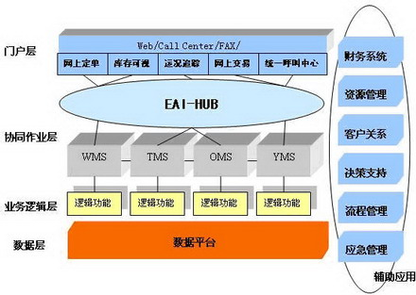
中国远洋物流管理信息系统LMIS系统，在中远物流网站中，可通过在线服务直接访问中远物流的www.5156.com.cn物流网站，这是一个现代化的物流管理信息应用系统，它将“业务操作”、“商务结算”、“统计分析”、“系统管理”和“质量管理”等功能模块进行了集成，为客户提供便捷的网上物流交易、项目管理、客户服务及应用服务的公共信息平台，为物流项目的开发和运作提供强大的技术支持。
⑷
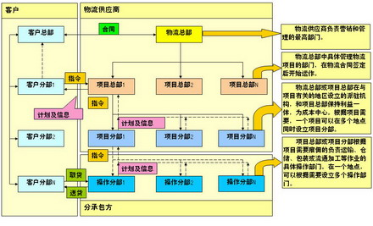
4、国内网络
⑸
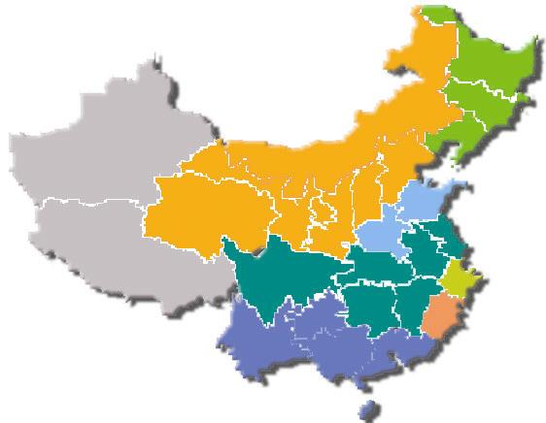
大连
武汉
北京
CL H.O.
青岛
上海
宁波
厦门
广州
中远物流下辖北京、大连、青岛、上海、宁波、武汉、厦门、广州八大区域公司，分别在国内29个省、市、自治区建立了400多个业务分支机构，形成了功能齐全的服务网络系统。
5、物流环节流程图
⑹
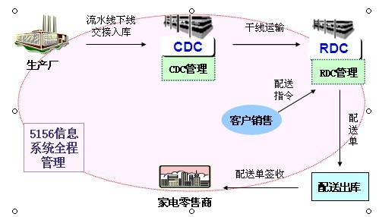
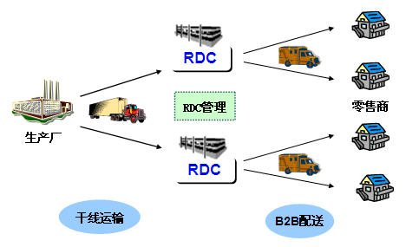
6、物流业务流程图
⑺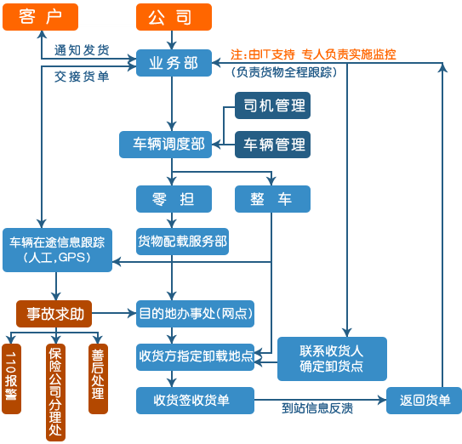

2具体案例陈述
2.1中远海信供应链优化背景
中国的家电物流正如其服务的家电行业一样， 是一个非常本土化，具备浓厚中国特色的行业。 在这个领域我们看不到国外企业的身影；当 UPS，EXEL，DHL，APL，TNT 这些国际巨头在高科技产品物流，汽车零部件物流，医药物流等等行业高调的宣传供应链整合，全程服务，效率，速度的同时，他们对于中国家电物流却望而却步；在这个领域，所有的国际先进经验失效，因为没有一个先进国家具有中国相等规模的家电产量和配送量，没有一种先进经验能够指导他们如何通过为利润为几元钱，甚至是零的中国家电提供物流服务并获取利润。因此这个领域就留给了中国物流企业，在其中最多的是小型，不成规模的运输公司，运输队在承担此重任，而物流管理一般都是家电厂商或者家电厂商成立的物流公司自己负责。在此种模式下，造成了一方面家电物流利润微薄，另一方面由于各家公司业务隔绝，不上规模，企业无法发挥物流整合和规模效应的优势，造成运营成本居高不下。最终影响到家电企业本身，造成供货不及时造成的收入损失，库存积压造成折价损失和资金滞压。哪里存在问题，哪里就存在机会；国内一些具备强大资金实力，网络资源，具备长远战略眼光的大型物流企业纷纷从不同切入点进入这片经过鲜血淋淋竞争但又尚未开垦的市场。而其中最为令人瞩目的是中远物流的强势进入。
2003年8月，中远通过投标的方式一举拿下海信集团冰箱，彩电，空调三大业务整体的物流服务的大部分合同，占到综合业务量的58%；对于中远来讲，目前海信项目给中远带来的盈利并不大，但如果引入先进的管理模式，并成功实践，这个项目可能成为中远未来会下金蛋的母鸡。这个项目对于中远的价值在于因此形成的覆盖全国的配送网络系统，而这正是类似中远这样从海上向陆地进军的物流企业需要迈出的第一步。一旦这个网络形成，别的物流项目也可以利用这套资源。其他公司的电器产品的运作也可以并到这条线上。并线之后的操作成本上涨不多，但是利润有可能成倍增长；而一旦啃下家电物流这块最大的骨头后，中远将具备向其他任何物流领域冲击的能力；中远集团也非常看好这个项目的发展，成立了专门的公司: 中远物流北方电器物流有限公司。今后这个平台上操作的将不局限于家电，而是所有电器。到如今2005年一个辐射整个华北区域的物流中心已经在此基础上诞生。
在此背景下，海信电器物流服务项目作为第一个指标型项目，是否能够达到和超越客户的需求，能够在激烈的竞争中站稳脚跟，能够将市场份额从58% 提升到88%，甚至100%； 能否通过这个项目，摸索和建立起一套成熟的运作体系， 通过管理和技术的创新，提供竞争对手不能提供的高端物流服务，构建核心竞争力；以海信项目为契机和桥头堡冲击和占领其他更大的家电厂商的物流服务份额，已经成为整个项目的重中之重。家电物流行业经过小型运输公司的多年恶性竞争，利润是所有物流服务中最低的，简单的价格竞争显然不是中远的强项和目标；中远必须改变游戏规则，站在更高的层面上参与竞争才有可能从众多的物流服务商中突围而出，成为行业领导者，成为整合者。
2.2中远海信供应链初始情况
在以往的物流服务中,中远仅仅是简单执行海信物流部的发货指令。由于没有供应链的信息整合，海信的发货计划，补货计划缺乏对市场需求的预测。其结果表现为，一方面，大量的非热销产品补货，造成库存增加，从而增加了海信自身的库存积压成本。另一方面，大量的二次调拨 极大的增加了中远的转库，和二次运输成本。由于中间环节的增加，使缺货率上升。
2.3中远海信供应链方案的改进
在海信的大力配合下，中远创造性的提出了为海信提供全面物流服务的概念。在这种服务模式下，中远不是简单的按照海信的指令进行商品的调拨或者配送，而是从产品下线开始，为海信制定向全国物流网络的补货计划、配送计划，直送商家的计划，节假日和市场活动备货计划；海信只需要关注制造和销售环节，产品一旦下线，就在中远的协助下，向血液一样源源不断地流向全国销售网点，为各地营销机构提供更为贴切，及时的支持服务。在这种服务模式下，中远需要承担传统低端物流更多的责任，并直接通过KPI考核，决定中的收入。
为了实现预计的业务服务模式， 中远在众多的IT服务商，以及院校研究机构中选择了唯智公司作为战略合作伙伴，由中远负责业务作业支撑，唯智提供咨询及IT支撑平台的建设。 项目小组在详细分析了中远构思的服务模式以及海信的物流现状，结合唯智多年从事物流咨询和软件服务积累的经验，提出了三大核心思路：
一、供应链库存思路:
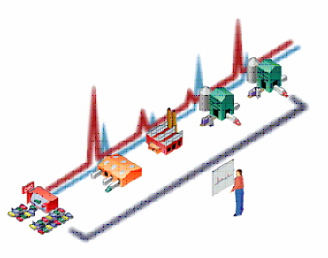
[ 供应链的牛鞭效应 ]
现代商业市场波动巨大，并且不可预 ⑻
测。由于信息传递的滞后和不透明. 制造企业看到的销售预测曲线和实际曲线存在滞后，带来的结果就是无法对于市场进行正确相应，错失良机，或者造成库存积压。
[ 供应链库存概念 ]
现代制造业必须充分获取终端销售信息，并指导决策。 传统意义的库存指自行控制的CDC,RDC等实体库存。先进的供应链管理体系要求把经销商，零售商的库存统一看待，直到生产和物流计划。简单来说，在销售渠道中堆积的商品最终一定会影响未来销售。
[ 销售预测曲线修正 ]
此预测模型中，将充分利用海信销售公司每天收集的前一天实际销售数据，用于对于销售预测的修正，从而保证补货计划的合理性。
二、 动态安全库存思路:
⑼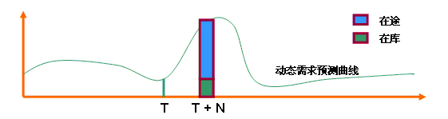三、持续补货思路:
[ 持续补货的优势 ]
如右侧简化示意图所示，持续补货其实就是通过充分信息沟通和对于在途库的规划，将N 缩减到1。 从而降低安全库存天数。其成效显而易见。
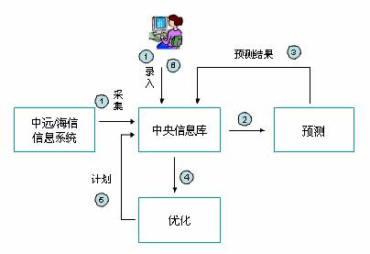
[ 持续补货的前提 ]此模式仅对于大型RDC有效。要保证持续补货，每天的运送量需要达到经济运量才可行。否则N 就不能缩小到1。 但是对于任何规模的RDC, 总是可以通过这种模式，将N 作适当的缩短。引入CDC对于不同产品进行整合，从而改进N的数值。
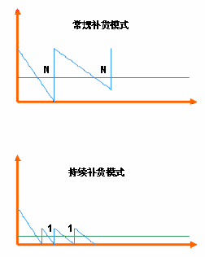
⑽

[ 持续补货对于作业的要求 ]
采用此模式后，对于发运货的作业要求提高了。从原来简单大批量的发货变为高频小批量的发货。并且由于批量小，各种类型的产品拼载情况远远高于传统模式。
在三大核心思路的基础上，唯智公司采用了国际领先的ILOG 公司的优化技术， 构建适合家电物流行业的供应链优化模型， 并在模型的基础上搭建可以服务于多客户的优化整合信息平台；优化模型根据来自业务系统的第一手业务数据，对于复杂的家电销售竞争态势进行判断， 并对于未来进行合理预测；同时系统充分考虑各种物流运作的约束和前提条件，基于运筹学原理，最终生成和制定出具备实际可操作性的的补货计划和作业计划；系统运作充分体现了现代物流管理所注重的： 时效性，科学性，经济性； 高速的运算速度使得中远能够在非常短的时间内作出正确的决定， 能够做到常规人工计划模式无法实现的在复杂多影响因素下制定优化策略的要求。
2.4中远海信供应链优化方案预期目标
1、及时性：不是指能否在指定时间内完成运输指令，而是指在分公司营销，终端需要货物的时候，能否及时提供。
2、准确性：能否精确的预计各地需求，并进行及时补货，任何补货错误造成的横向调拨损失将由中远承担。
3、降低库存:能否通过中远的服务将海信整体库存水平下降，减少资金占用和折价损失。
4、为海信节约成本：高端物流服务不是目的而是手段，对于海信来讲希望达到的目标是节约物流费用，从物流中挖掘最后的金矿；高端物流必须能够提供比低端物流更好的成本体系，从整体上为海信降低成本。
5、可控性：物流企业最怕的是无计划作业，在无计划的混乱应急管理模式下，其运作成本将大大增加， 一旦中远能够主动的控制海信的补货计划时，中远能够从容的从市场上获得运力资源，以及更好的折扣，利润空间由此产生。
6、整合空间：在此运作模式下， 中远获得了整合业务的能力和自由度；这种优势当中远如果只为海信服务的情况下并不明显，而随着中远获得更多的家电业务后，这种优势将越来越明显，并为中远带来滚滚财源。
7、牢牢的拴住了客户：一旦客户享受到了全面物流服务的甜头，节省了物流成本和管理费用，销售前线获得了更好的响应速度，就很会形成很强的忠诚度；这种服务是属于具备粘性的服务。而相对的传统物流运输服务，从一个供应商切换到另一个供应商仅仅是一个电话的距离。
8、抢占了家电物流的制高点：这种模式一旦成功，中远就在服务层次上将领先竞争对手；并且可以向其他家电企业推出竞争对手很难模仿的服务产品，对于实现中远的家电物流战略具备深远意义。
2.5供应链优化模型实测结果
通过模型运算，得出节点（各RDC）预测发货数量，结合安全库存量、现有库存量和当天的在途数量，从而得到节点配送需求。
在综合满足有可使用车辆和仓库吞吐能力、仓库容积、可用库存等条件的情况下，模型为提高车辆满载率，自动会将后几天的补货产品根据优先级添加上来。对于可以运力共享的基地库和CDC之间，模型会根据优化原则，进行多点装车，同步提高满载率和必发率。其中满载率、必发率都是以体积为单位计算。测试结果表明所有车辆满载率均在99%以上。
模型结果显示，在仅用了原来48.4%运力的情况下，仅用原有库存的 11.7%, 仍然达到原有的91.2%市场满足率。
⑾
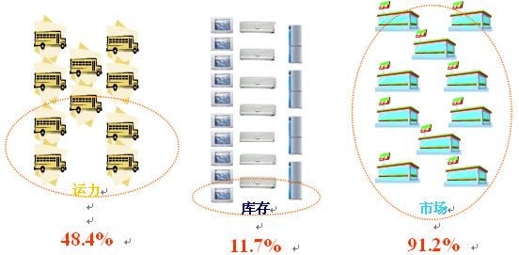 运作流程的变革
通过实施这一模型， 海信和中远双方都进行了流程重组,其表现为：
中远和海信之间， 建立了补货，发车计划审批流程。以往， 海信物流部做出补货计划，现在中远物流做出补货计划，提交海信审批。 原来需要手工在每天下午2点完成的补货计划， 现在可以通过模型， 在每天早晨10点以前完成。
3案例总结
中远的物流供应链优化系统和海信SAP （ERP）系统以及中远网络的运输管理系统进行了集成， 并且通过获取SAP和海信销售公司上报的每日中端销售数据，进行需求预测，使中远的物流服务完全集成于海信的配送环节，使双方形成了互不可缺的战略合作伙伴关系。
通过这个平台，中远先进的物流管理思想得以落实，并以一种高效率运作的模式体现到具体业务管理中。

参考文献：1.http://www.cosco-logistics.com.cn/index.jsp
2.中远集团百度百科
3.中远物流百度百科

